# Formula Student ATA

**Lieu :** Riccardo Paletti Circuit, Parme, Italie

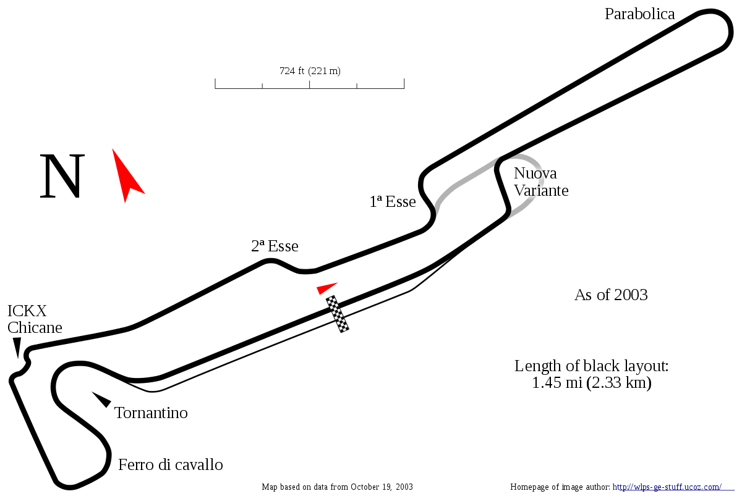

**Distance par rapport à Lyon :** 600 km, environ 6h de trajet

**Règlement appliqué :** Règlement FSAE + règles spécifiques à l’Italie sur le Real case

**Nombre de participant :** Les 3 catégories sont séparées. Au total, 52 en classe 1C, 19 en classe 1E et 6 en classe 1D, soit au total 77 participants en classe 1. Egalement 7 en classe 3.

**Indice classement mondial :** 0,91 (2017)

**Dates :** du 11 au 15 Juillet 2018

**Coût inscription :** 1300 €

**Modalité d’inscription :** formulaire à remplir et à renvoyer le plus rapidement possible à l’heure indiquée (le 16 janvier à 10h00 créneau horaire CET)

**Logement :** camping (coût de 1265 € sans TVA)

# Formula Student Germany

**Lieu :** Hockenheimring, Hockenheim, Allemagne

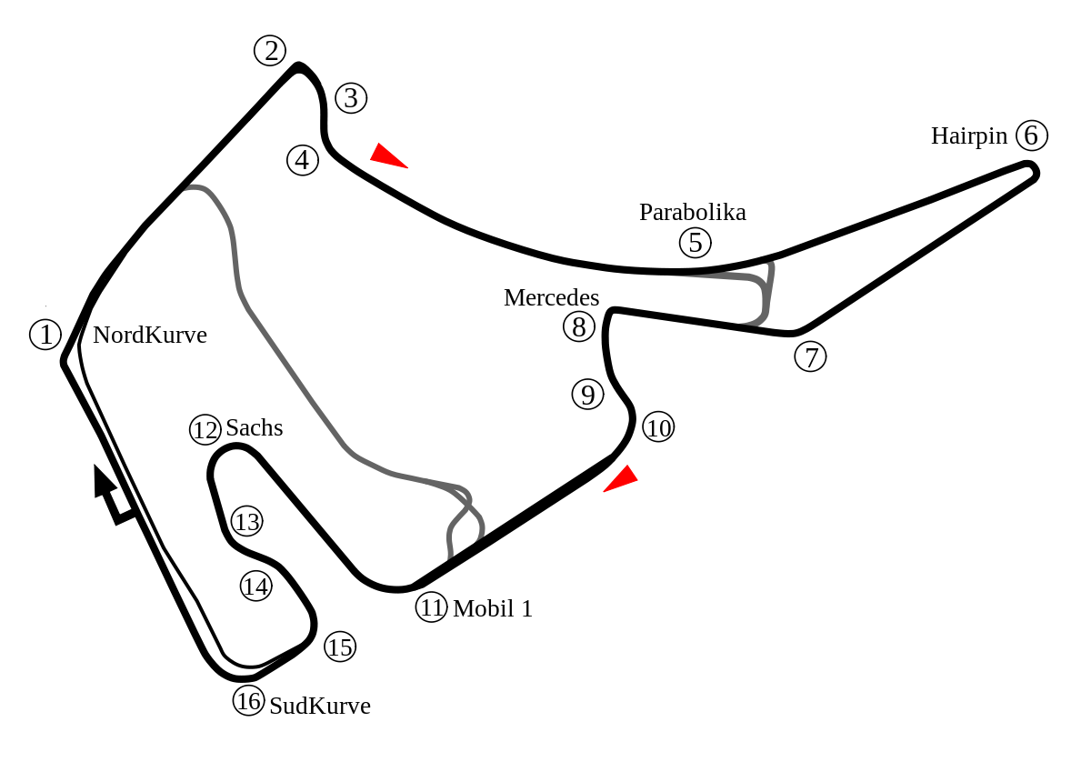

**Distance par rapport à Lyon :** 600 km (environ 6h)

**Règlement appliqué :** règlement FSG

**Nombre de participant :** Les 3 catégories sont séparées. Il y a 58 en classe 1C, 40 en classe 1E et 17 en classe 1D, soit au total 115 participants en classe 1.

**Indice classement mondial :** 0,97 (en 2017)

**Dates :** Du 5 au 11 août 2019

**Coût inscription :** 1000 € (pour 20 personnes, 50 € par personne supplémentaire)

**Modalité d’inscription :** Quizz sur le règlement et des connaissances d’ingénierie (le 22 janvier 2018 à 13h00 CET)

**Logement :** Camping (montant inconnue)

# Formula Student UK

**Lieu :** Circuit de Silverstone, Towcester, Royaume-Uni

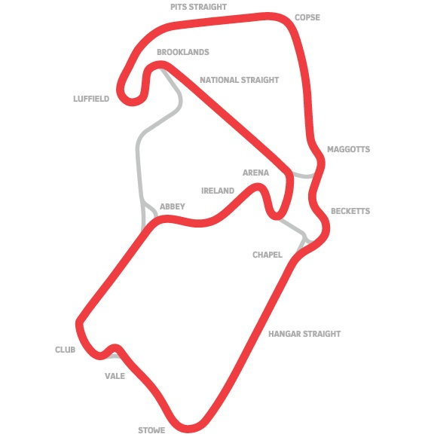

**Distance par rapport à Lyon :** 1100 km (environ 11h) mais avec une portion de transport ferroviaire

**Règlement appliqué :** règlement FSG 2018

**Nombre de participant :** Les catégories électriques et combustion sont mélangées. Il y a 81 équipe au total sur les 2 catégories et 5 en driverless.

**Indice classement mondial :** 0,85 (en 2017)

**Dates :** du 12 au 15 juillet 2018

**Coût inscription :** 1900 euros environ

**Modalité d’inscription :** inscription de l’équipe le 8 décembre avec dépôt du **Business Logic Case** pour cette date.

Retour sur inscription le 22 Janvier 2018. La sélection se fait sur la qualité du Business Logic Case.

**Logement :** Camping (prix indisponible)

**Remarque supplémentaire :** La réputation de la compétition a fortement chuté entre 2016 et 2017 suite à des exclusions de top teams allemandes en 2016 qui ont été trouvés abusives. C’est ce qui explique cette indice si faible. Cependant, cette année en 2018, la compétition a repris un peu plus vie et l’indice devrait donc naturellement remonter. La compétition devrait donc avoir retrouvé toute son attractivité en 2019.

# Formula Student Netherland

**Lieu :** TT Circuit Assen, Assen, Pays-Bas



**Distance par rapport à Lyon :** 1000 km (environ 10h)

**Règlement appliqué :** Règlement FSG

**Nombre de participant :** Les 2 catégories sont séparées, pas de catégorie driverless. Il y a 19 en classe 1C et 19 en classe 1E, soit au total 38 participants en classe 1.

**Indice classement mondial :** Aucun (compétition non officielle)

**Dates :** Du 9 au 12 Juillet 2018

**Coût inscription :** 1471,50 €

**Modalité d’inscription :** Quizz sur le règlement FSG

**Logement :** Camping (450 € pour 15 personnes), hôtel à proximité

# Formula Student East

**Lieu :** Zalaegerszeg Automotive Proving Ground (construit fin 2017), Hungary

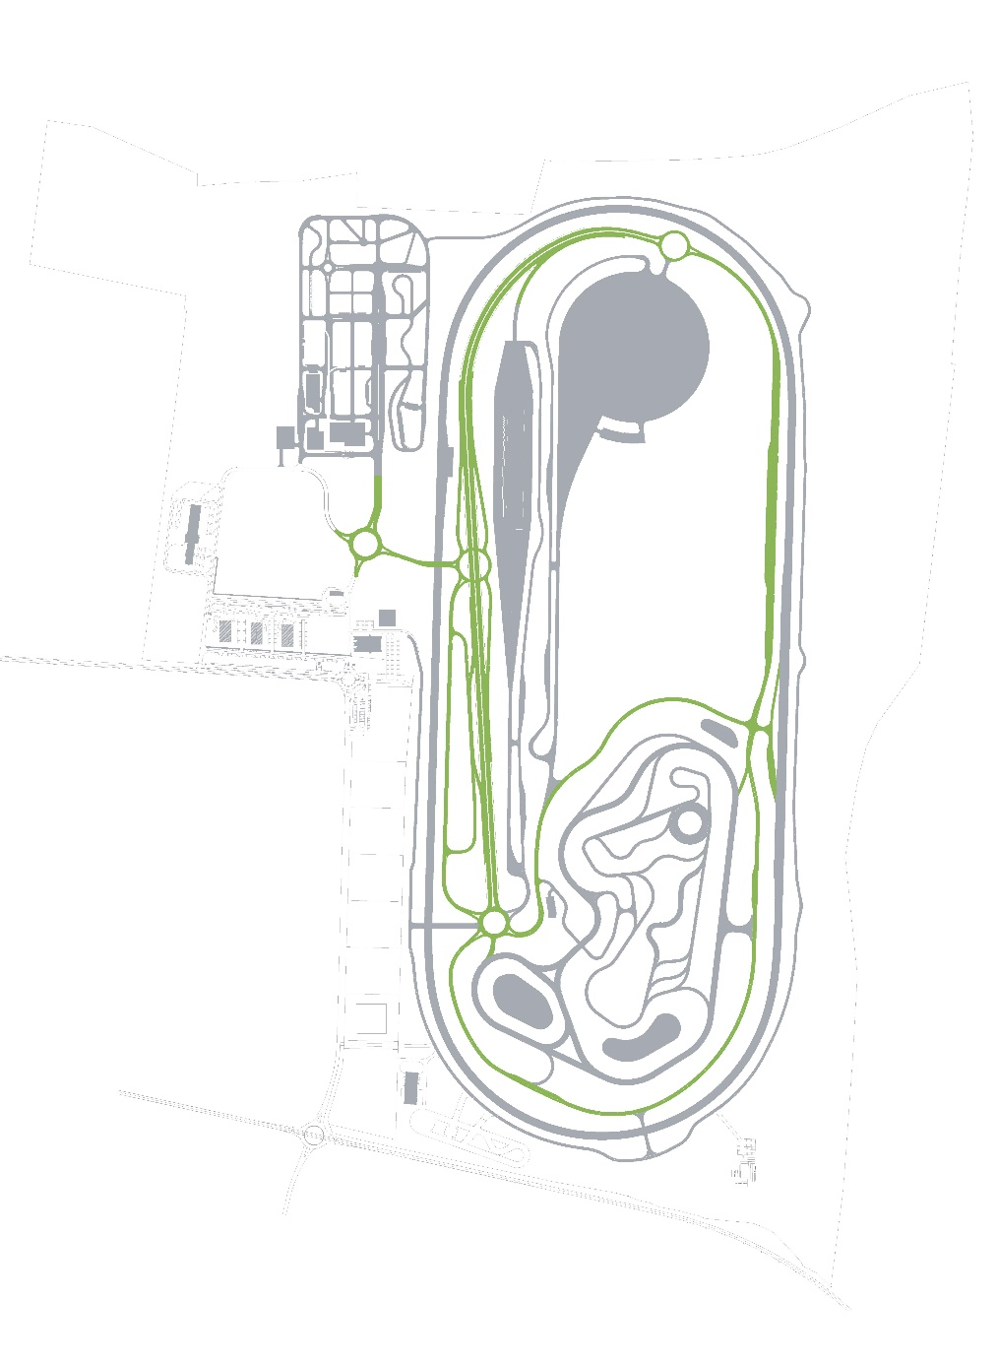

**Distance par rapport à Lyon :** 1200 km (environ 12h de route)

**Règlement appliqué :** règlement FSG

**Nombre de participant :** Les 3 catégories sont séparées. Il y a 28 en classe 1C, 16 en classe 1E et 7 en classe 1D, soit au total 51 participants en classe 1.

**Indice classement mondial :** 0,99 (en 2017)

**Dates :** Du 18 au 22 Juillet 2018

**Coût inscription :** 1100 € (avec paypal exclusivement)

**Modalité d’inscription :** Quizz sur règlement + questions d’ingénierie (le 22 janvier 2018 à 17h)

**Logement :** Camping (prix inconnu)

# Formula Student Austria

**Lieu :** Red Bull race track, Spielberg, Autriche

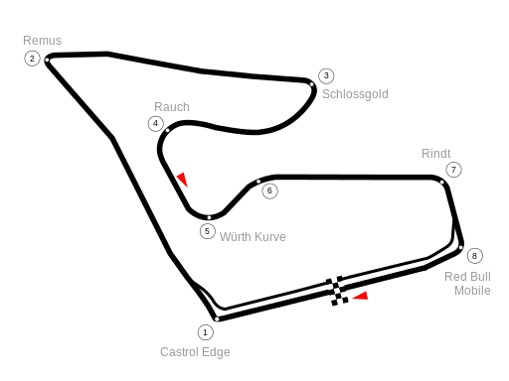

**Distance par rapport à Lyon :** 1100 km (environ 11h)

**Règlement appliqué :** règlement FSG

**Nombre de participant :** Les 2 catégories sont séparées. Il y a 30 participants en classe 1C et 19 en classe 1E, soit au total 49 participants en classe 1.

**Indice classement mondial :** 0,97 (en 2017)

**Dates :** 29 Juillet au 2aout 2019

**Coût inscription :** Indisponible

**Modalité d’inscription :** Quizz sur règlement + questions d’ingénierie (le 22 janvier 2018 à 18h)

**Logement :** Camping (prix indisponible)

# Formula Student Spain

**Lieu :** Circuit de Barcelone, Barcelone, Epsagne

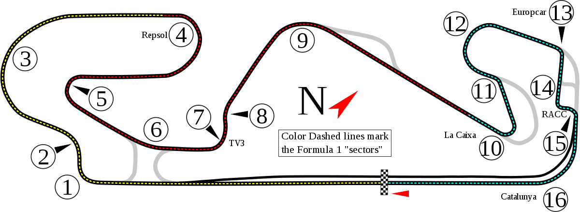

**Distance par rapport à Lyon :** 650 km (environ 6h)

**Règlement appliqué :** Non précisé

**Nombre de participant :** Les 2 catégories sont séparées. Il y a 31 participants en classe 1C et 30 en classe 1E, soit au total 61 participants en classe 1.

**Indice classement mondial :** 0,94 (en 2017)

**Dates :** du 22 au 26 août 2018

**Coût inscription :** 1800 € avec TVA (normalement on ne la paie pas donc 1440 €)

**Modalité d’inscription :** Les critères de sélection sont dans l’ordre (inscription le 30 janvier 2018 à 12h00) :

1. Les vainqueurs des éditions précédentes
2. Le top 10 du FS spain de l’édition précédente et du top 10 du classement mondial
3. Les équipes ayant participés aux éditions précédentes
4. Toutes les équipes ne remplissant pas les critères précédents

Après l’inscription, publication des résultats :

* Liste de 75 équipes pré-acceptés (48h pour régler la totalité du montant de l’inscription)
* Liste de 20 équipes sur liste d’attente préférentielle (48h pour payer 500 euros –qui seront remboursés)
* Liste des équipes sur liste d’attente standard

**Logement :** a priori camping mais absence de plus d’information  
  
**Remarque supplémentaire :** Manque d’information autour de cette compétition. Les organisateurs ont l’air d’être encore moins réactif qu’en Italie.

# Formula Student Czeh

**Lieu :** autodrome most, Trvzova, République tchèque

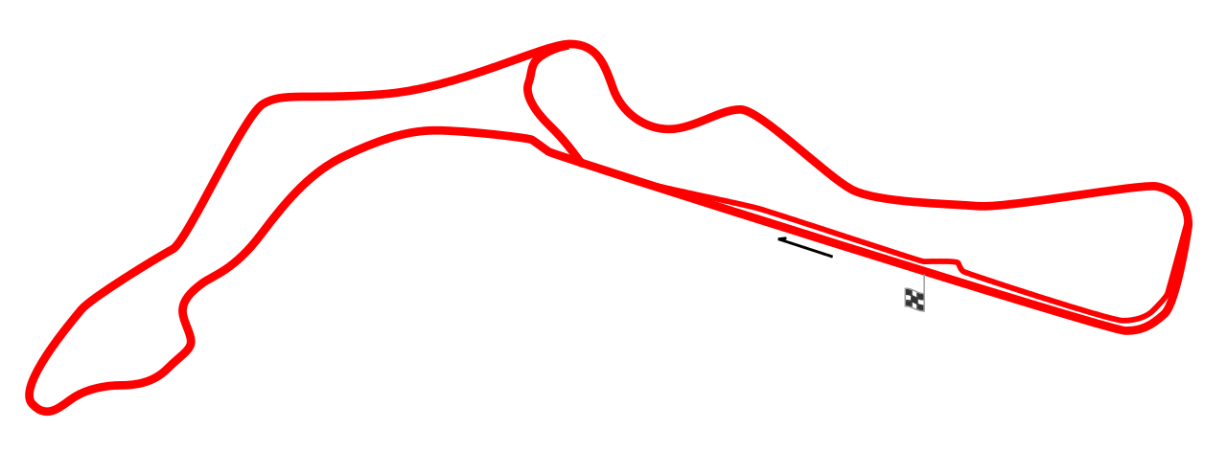

**Distance par rapport à Lyon :** 1100 km (environ 11h)

**Règlement appliqué :** Règlement FSG (à confirmer pour 2018 mais c’était le cas en 2017)

**Nombre de participant :** Les 2 catégories sont séparées. Il y a 32 participants en classe 1C et 10 en classe 1E, soit au total 41 participants en classe 1.

**Indice classement mondial :** 0,92 (en 2017)

**Dates :** du 31 juillet au 4 aout 2018

**Coût inscription :** 1250 € sans TVA (à payer avant le 24 janvier soit 9 jours après le quizz)

**Modalité d’inscription :** quizz sur des questions de règlement + d’ingénierie (le 15 janvier 2018 à 18h00 CET)

36 places disponibles en combustion, 19 en électrique

**Logement :** Camping (prix indisponible)

**Remarque supplémentaire :** Due au fait que cette année, l’épreuve d’endurance n’a pas pu être mené à bout, il y a de grandes chances que cette compétition soit boudé l’année prochaine

# Formula Student Andorre

**Lieu :** Parcmotor Castellolí, Barcelona, Espagne

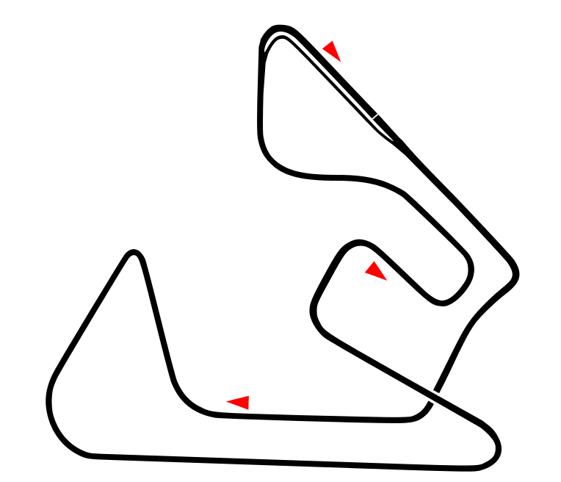

**Distance par rapport à Lyon :** 700 km (environ 6h30)

**Règlement appliqué :** Non précisé

**Nombre de participant :** 5 en classe 1.

**Indice classement mondial :** Aucun (compétition non-officielle)

**Dates :** du 18 au 22 Juillet 2018

**Coût inscription :** Non précisé

**Modalité d’inscription :** Non précisé

**Logement :** Camping mais pas sûr